บทที่ 7

การทำงานของโปรแกรมสำรวจเครือข่ายและระบบคอมพิวเตอร์

เป็นการแสดงการทำงานของโปรแกรม โดยแบ่งเป็น การสำรวจเครื่องคอมพิวเตอร์ที่มีการใช้งานเครือข่าย, การสำรวจพอร์ตที่เครื่องคอมพิวเตอร์เปิดให้บริการ, การสำรวจ Shared Folder ที่เปิดอยู่ในระบบคอมพิวเตอร์, การสำรวจหา user และ group ของเครื่องคอมพิวเตอร์ที่เปิดให้บริการ, การดูข้อมูลของเครื่องคอมพิวเตอร์ที่เปิดให้บริการเอสเอ็นเอ็มพี, การแสดงผลของข้อมูลโดยอยู่ในรูปของเอกสาร และการแสดงผลของข้อมูลที่เข้า-ออก ในระบบเครือข่ายหรือคอมพิวเตอร์ในเครือข่าย

7.1 การสำรวจเครื่องคอมพิวเตอร์ที่มีการใช้งานเครือข่าย
หลังจากที่เราได้ทำการเลือกรูปแบบการค้นหาเครื่องคอมพิวเตอร์ในเครือข่ายและเลือกพอร์ตที่ต้องการให้มีการค้นหาเพิ่มเติมแล้ว โปรแกรมจะทำการแสกนโดยใช้เทคนิค ping sweep ,แสกนพอร์ต, arp โดยผลลัพธ์จะแสดงในรูป 7-1

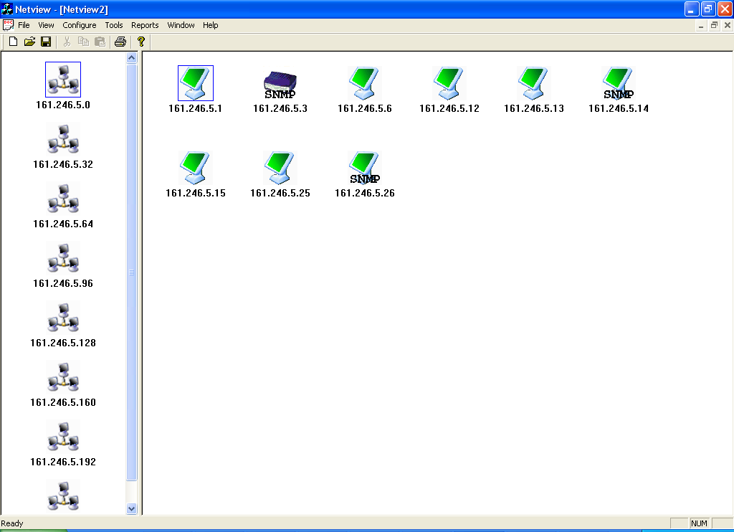

รูปที่ 7-1 แสดงรูปเครือข่ายที่ได้จากการสำรวจ

  - การสำรวจหาข้อมูลเบื้องต้นของเครื่องคอมพิวเตอร์

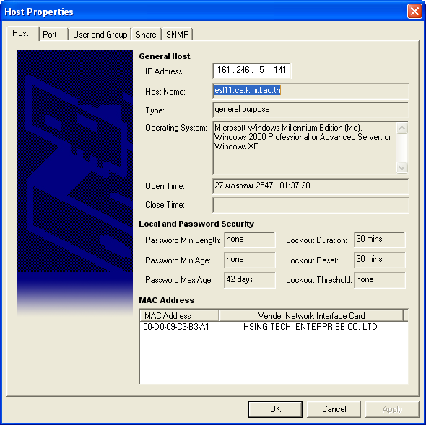

รูปที่ 7-2 แสดงรูปผลที่ได้จากการสำรวจข้อมูลของเครื่องคอมพิวเตอร์

โดยจากการรูป 7-2 นี้แสดงให้เห็นข้อมูลเบื้องต้นของเครื่องคอมพิวเตอร์ เช่นโฮสต์นี้ไอพี 161.246..5.141 มีชื่อเครื่องคือ esl.ce.kmitl.ac.th โดยมี type เป็น general purpose ซึ่งหมายถึงเครื่องคอมพิวเตอร์ทั่วๆไป คาดว่าน่าจะมีระบบปฏิบัติการเป็น Microsoft Windows Millennium Edition(ME) , Windows 2000 Professional or Advanced หรือ Windows XP เป็นต้น

  - การสำรวจบริการที่เปิดของเครื่องคอมพิวเตอร์

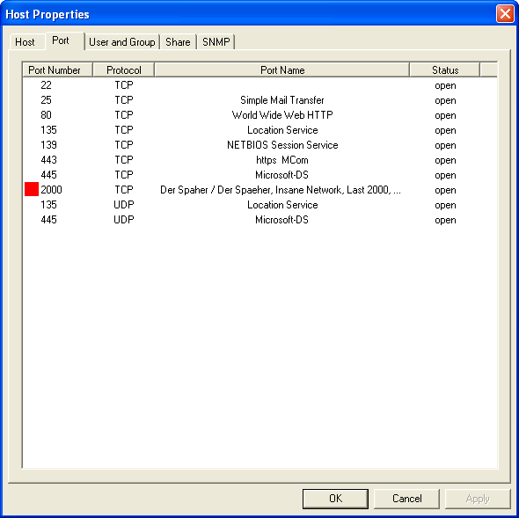

รูปที่ 7-3 แสดงรูปผลที่ได้จากการสำรวจบริการที่เปิดของเครื่องคอมพิวเตอร์

จากผลลัพท์แสดงให้เราเห็นว่าเครื่องนี้มีการเปิดพอร์ต TCP คือ 22, 25, 80, 135, 139, 443, 445, 2000 และเปิดพอร์ต UDP คือ 135, 445 โดยที่พอร์ต 2000 อาจจะเป็นพอร์ตที่ไม่สมควรจะเปิด

  - การสำรวจ user และ groupของเครื่องคอมพิวเตอร์

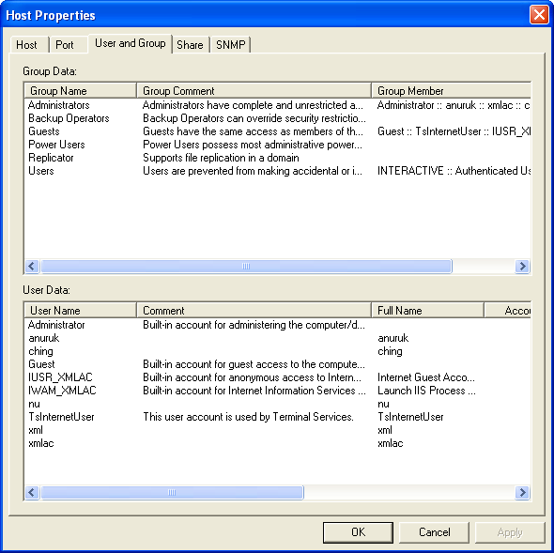

รูปที่ 7-4 แสดงรูปผลที่ได้จากการสำรวจ user และ group ของเครื่องคอมพิวเตอร์

รูปที่ 7-3 เป็นการแสดงข้อมูล user และ group ที่อยู่ในเครื่องว่ามี user อะไรและ group อะไรบ้าง โดยการค้นหาข้อมูลนั้นจะอาศัยเทคนิคของ null session ซึ่งจะทำให้ได้ข้อมูลของเฉพาะเครื่องที่เปิด null session เท่านั้น ซึ่งจากรูปทำให้เรารู้ว่าเครื่องนี้มี user ชื่อ Administrator, anuruk, ching, Guest เป็นต้น

7.5 การสำรวจ การแชร์ไดร์ฟ และ การแชร์ไดเร็กทอรี่ ของเครื่องคอมพิวเตอร์

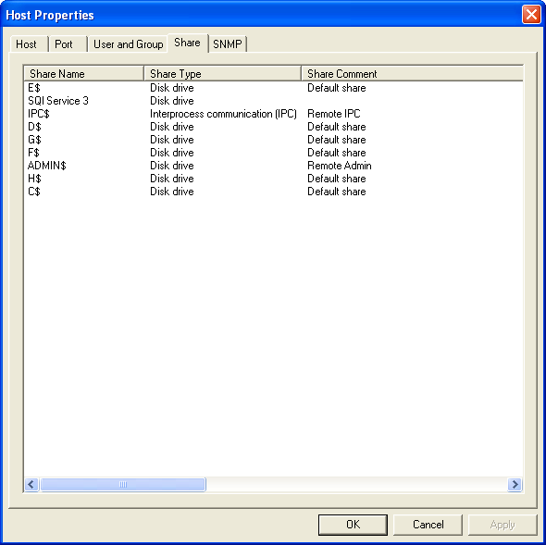

รูปที่ 7-5 แสดงรูปผลที่ได้จากการการแชร์ไดร์ฟ และ การแชร์ไดเร็กทอรี่ ของเครื่องคอมพิวเตอร์

จากรูปที่ 7-5 เป็นการค้นหาข้อมูลเกี่ยวกับการเปิดแชร์ไดร์ฟ และ แชร์ได้เร็กทอรี่ โดยจะมีส่วน Share Comment เป็นส่วนที่บอกว่าเป็นการแชร์ในลักษณะใด เช่น มีการแชร์ไดร์ฟ C, D, E, F, G, H เป็นแบบ Default Share และ IPC เป็นแบบ Remote IPC เป็นต้น

  - การสำรวจ ข้อมูลที่ให้บริการโดยโปรโตคอล เอสเอ็นเอ็มพีของเครื่องคอมพิวเตอร์

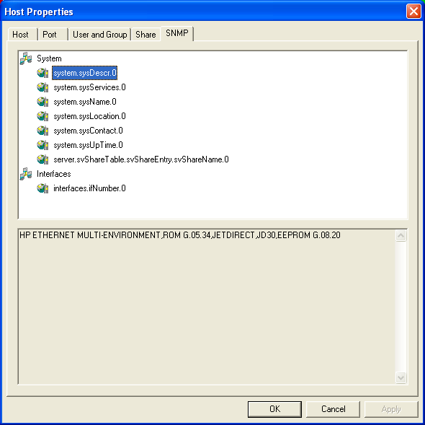

รูปที่ 7-6 แสดงรูปผลที่ได้จากการให้บริการโดยโปรโตคอล เอสเอ็นเอ็มพีของเครื่องคอมพิวเตอร์

เราสามารถที่จะดูข้อมูลของเครื่องคอมพิวเตอร์เครื่องนั้นได้ละเอียดมากขึ้นถ้าเกิดเครื่องนั้นเปิด ให้บริการข้อมูลโดยโปรโตคอล เอสเอ็นเอ็มพี

  - การดูสภาพเครือข่ายคอมพิวเตอร์

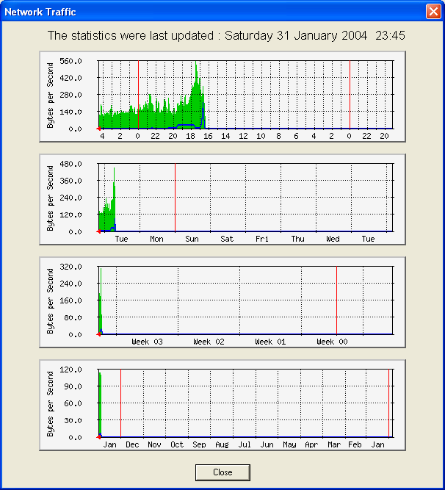

รูปที่ 7-7 แสดงผลของสภาพเครือข่ายคอมพิวเตอร์
จากรูปข้างบนเป็นรูปที่แสดงปริมาณการ รับ – ส่ง ข้อมูลของเครื่องในเครือข่ายคอมพิวเตอร์ในช่วงเวลา ใน 1 วัน 1 สัปดาห์ 1 เดือน และ 1 ปี โดยจะสามารถใช้ฟังก์ชั่นนี้ได้ถ้าเครื่องนั้นเปิดให้บริการเอสเอ็นเอ็มพี เท่านั้น

  - การเพิ่มโปรแกรมอื่นลงในโปรแกรมหลัก

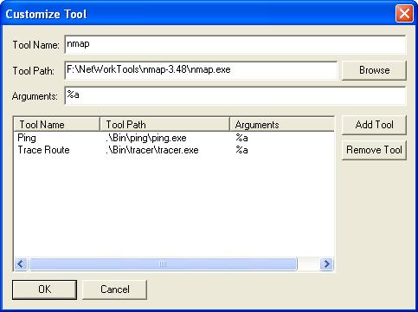
รูป 7-8 ขั้นตอนการเพิ่มโปรแกรมอื่นเพิ่มเติมลงในโปรแกรมหลัก

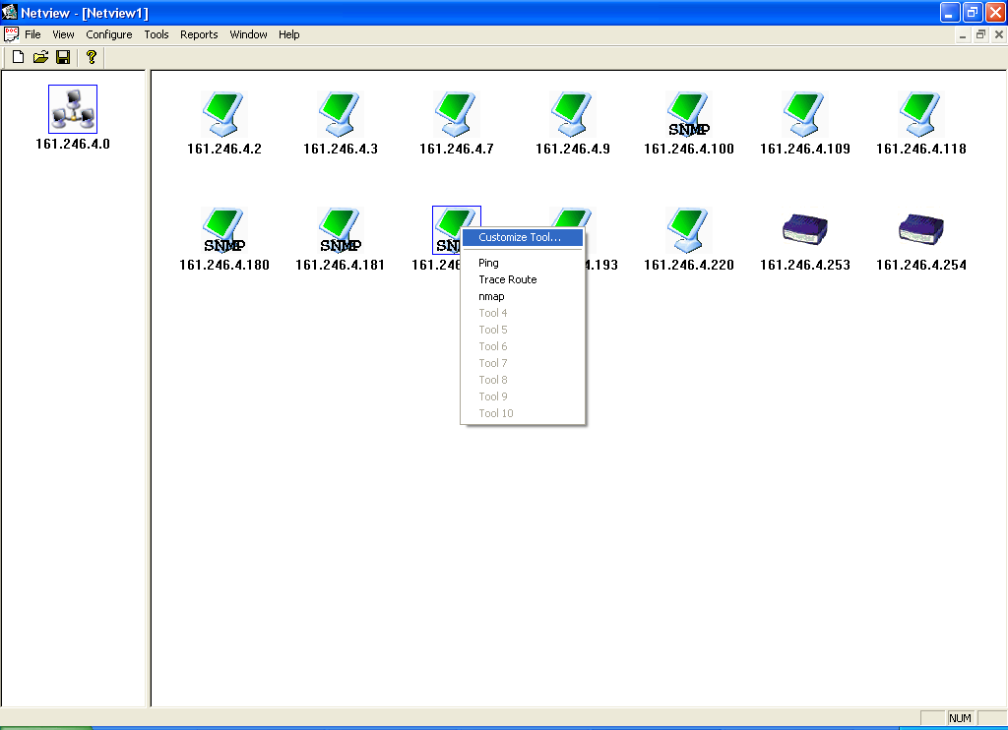
รูปที่ 7-9 การเรียกใช้งานโปรแกรมที่เพิ่มลงไป

จากรูปข้างต้นเป็นส่วนของการเพิ่มโปรแกรมย่อยเข้าไปในโปรแกรมหลัก โดยจะต้องมีการกำหนดชื่อโปรแกรม พาร์ทของโปรแกรม และอาร์กูเมนท์ ของโปรแกรมว่าจะให้เป็นอย่างไร ส่วนการเรียกใช้งานสามารถใช้ได้โดย คลิ้กขวาที่เครื่องที่ต้องการที่จะใช้โปรแกรม และเลือกโปรแกรมที่ต้องการใช้งานจากแถบเมนู

  - การเซตออโต้รีเฟรช

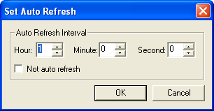
รูปที่ 7-10 การเซตออโต้รีเฟรช

จากรูป จะมีช่วงเวลาให้เลือกว่าเราจะกำหนดช่วงเวลาที่จะทำการแสกนได้ว่าจะต้องการที่จะ แสกน ทุกๆเวลาเท่าไร

